Alueprofiili Karijoki (Kunnat)
Diakin karttasovellus 2022-02-22 20:38:41
Tämä asiakirja on tuotettu automaattisesti Diakin karttasovelluksen avulla 2022-02-22 20:38:41. Asiakirjan tiedot perustuvat THL:n Sotkanet-indikaattoripalvelun tietoihin, joihin on yhdistetty Tilastokeskuksen tilasto- ja paikkatietoaineistoja. Tarkempaa tieto indikaattoreista ja metodologiasta löydät sovelluksen Lisätietoja-osiosta.
Alueprofiili sisältää aina kaikkien osoittimien tiedot sekä valitulta alueelta että alueen rajanaapureista. Lisäksi alueprofiilissa esitetään kunkin osoittimen korkein ja matalin arvo. Tiedot esitetään taulukkoina, karttakuvioina sekä aikasarjakuvioina, joista näkee kunkin osoittimen kehityksen 2010-luvulla sekä valitulla alueella että sen naapureissa. Raportin lopussa on tiedot pienituloisuudesta ja työttömyydestä kaikilta alueen postinumeroalueilta.
Tässä raportissa tarkastellaan tasolla Kunnat aluetta Karijoki. Lisäksi tarkastelussa ovat rajanaapurit: Isojoki, Karijoki, Kauhajoki, Kristiinankaupunki, Närpiö ja Teuva.
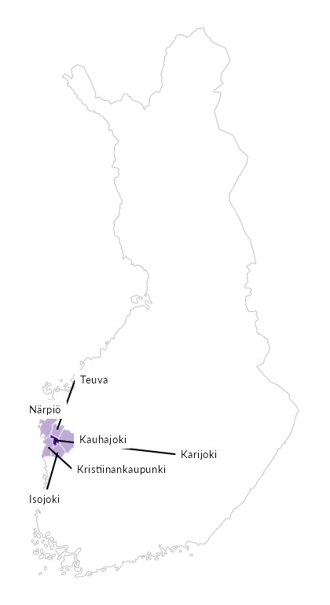

Summamuuttujat
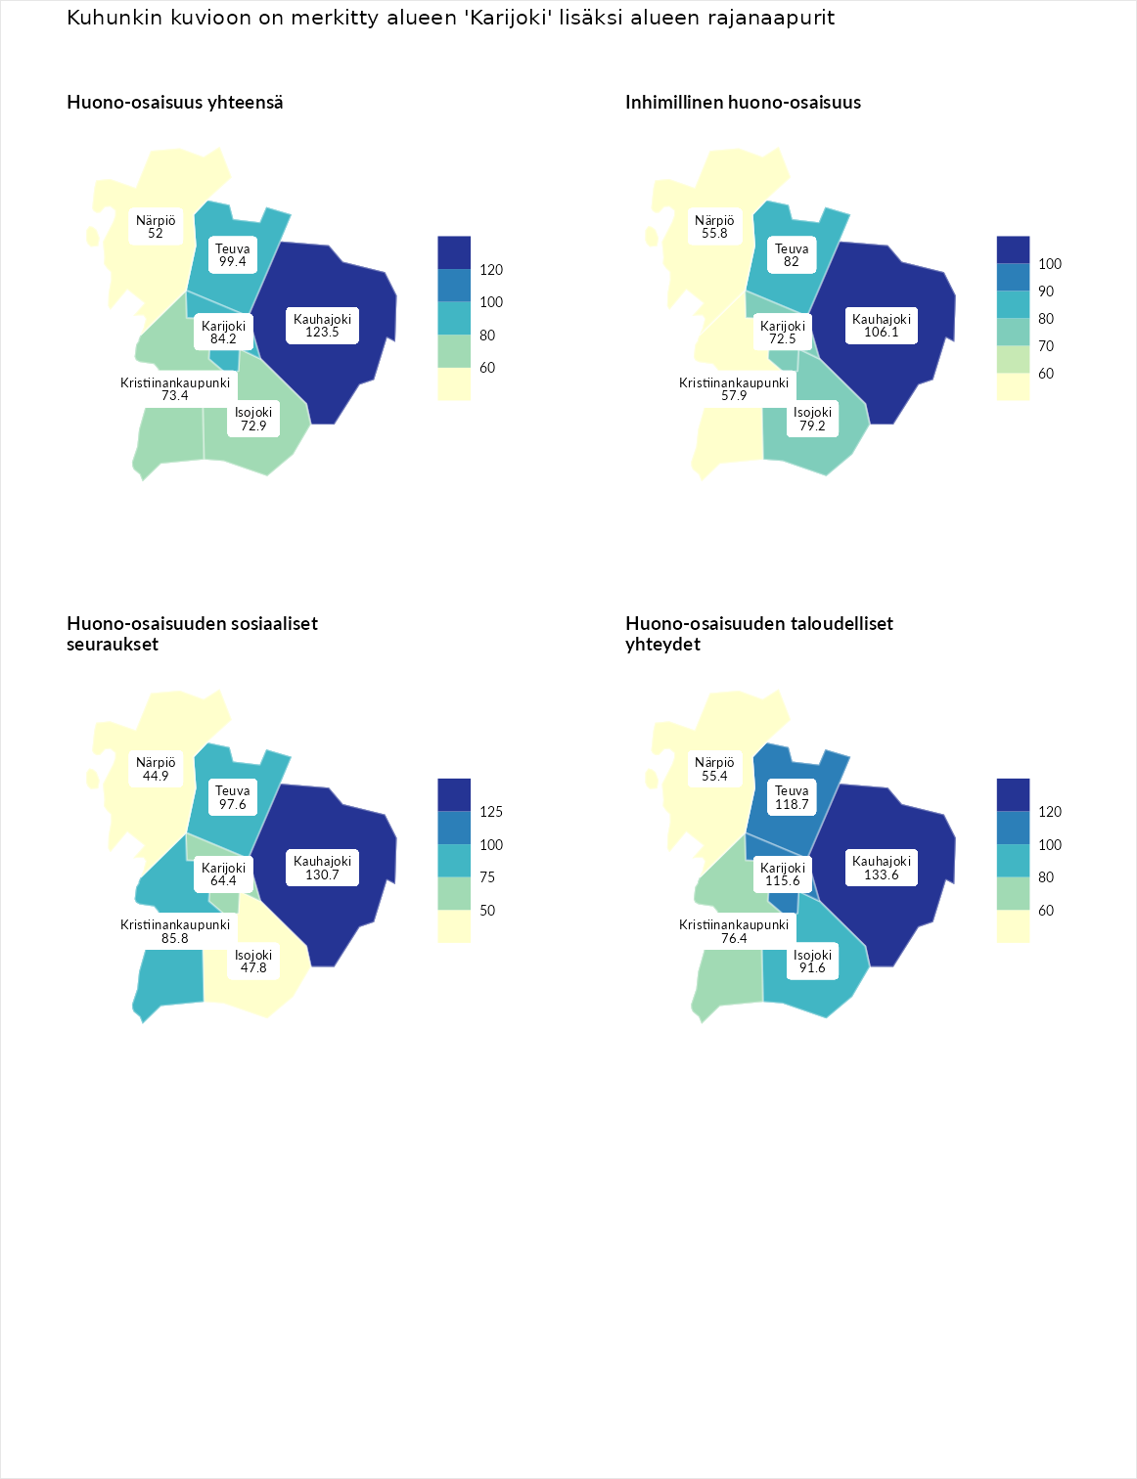

Huono-osaisuus yhteensä
aluenimi | arvo | asema
Tuusniemi (korkein arvo) | 183.4 | 1
Kauhajoki (naapuri) | 123.5 | 75
Teuva (naapuri) | 99.4 | 165
Karijoki (valittu) | 84.2 | 228
Kristiinankaupunki (naapuri) | 73.4 | 265
Isojoki (naapuri) | 72.9 | 266
Närpiö (naapuri) | 52.0 | 288
Luoto (matalin arvo) | 34.3 | 293

Inhimillinen huono-osaisuus
aluenimi | arvo | asema
Outokumpu (korkein arvo) | 180.9 | 1
Kauhajoki (naapuri) | 106.1 | 129
Teuva (naapuri) | 82.0 | 228
Isojoki (naapuri) | 79.2 | 240
Karijoki (valittu) | 72.5 | 258
Kristiinankaupunki (naapuri) | 57.9 | 284
Närpiö (naapuri) | 55.8 | 287
Pedersören kunta (matalin arvo) | 41.0 | 293

Huono-osaisuuden sosiaaliset seuraukset
aluenimi | arvo | asema
Tuusniemi (korkein arvo) | 214.7 | 1
Kauhajoki (naapuri) | 130.7 | 48
Teuva (naapuri) | 97.6 | 158
Kristiinankaupunki (naapuri) | 85.8 | 200
Karijoki (valittu) | 64.4 | 264
Isojoki (naapuri) | 47.8 | 286
Närpiö (naapuri) | 44.9 | 288
Luoto (matalin arvo) | 29.0 | 293

Huono-osaisuuden taloudelliset yhteydet
aluenimi | arvo | asema
Merikarvia (korkein arvo) | 272.3 | 1
Kauhajoki (naapuri) | 133.6 | 69
Teuva (naapuri) | 118.7 | 109
Karijoki (valittu) | 115.6 | 120
Isojoki (naapuri) | 91.6 | 197
Kristiinankaupunki (naapuri) | 76.4 | 242
Närpiö (naapuri) | 55.4 | 286
Pedersören kunta (matalin arvo) | 31.0 | 293
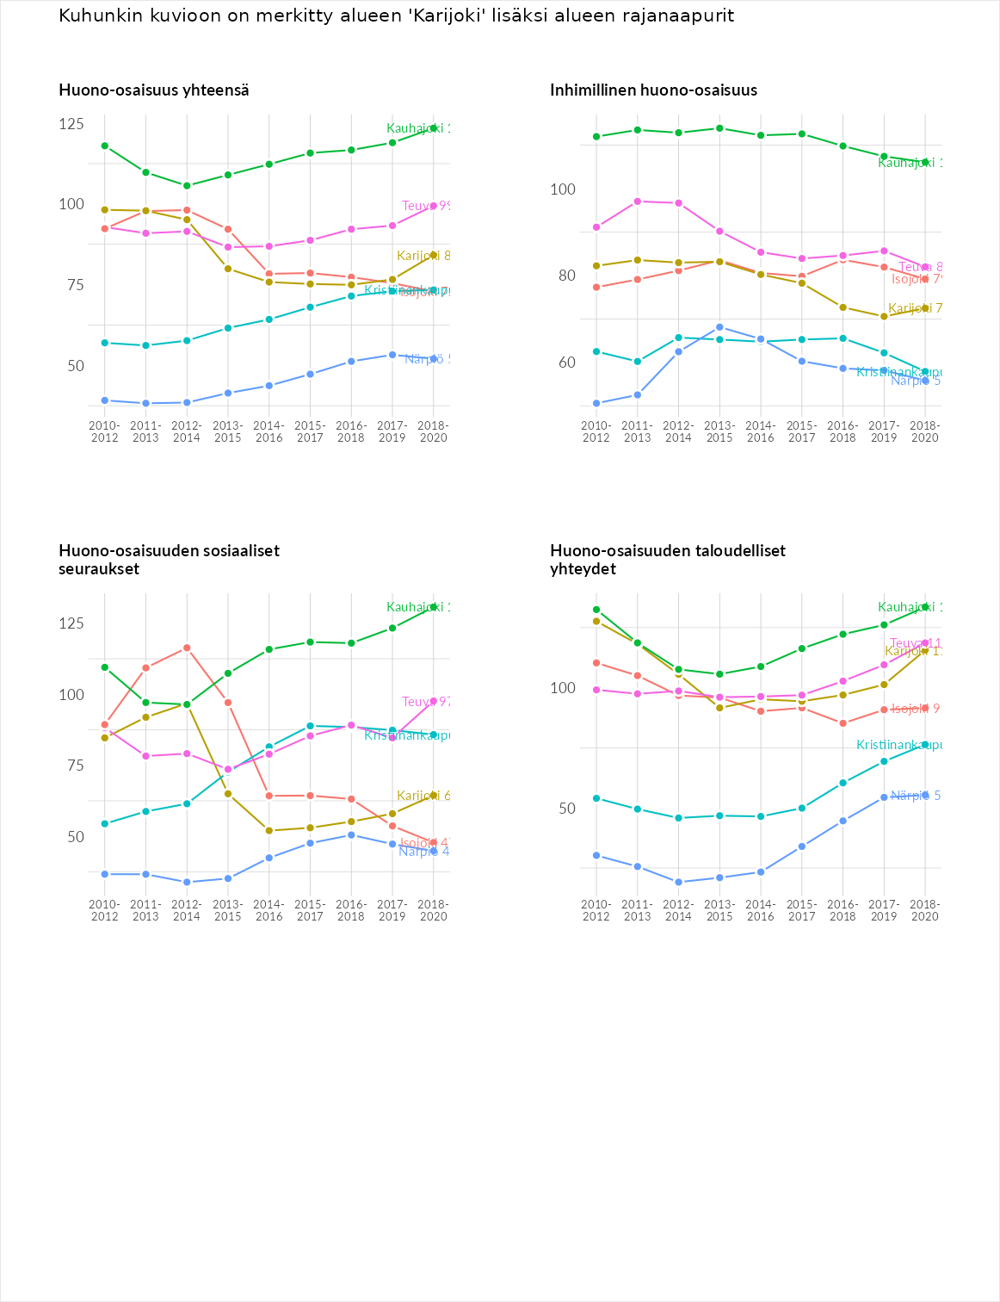

Inhimillinen huono-osaisuus
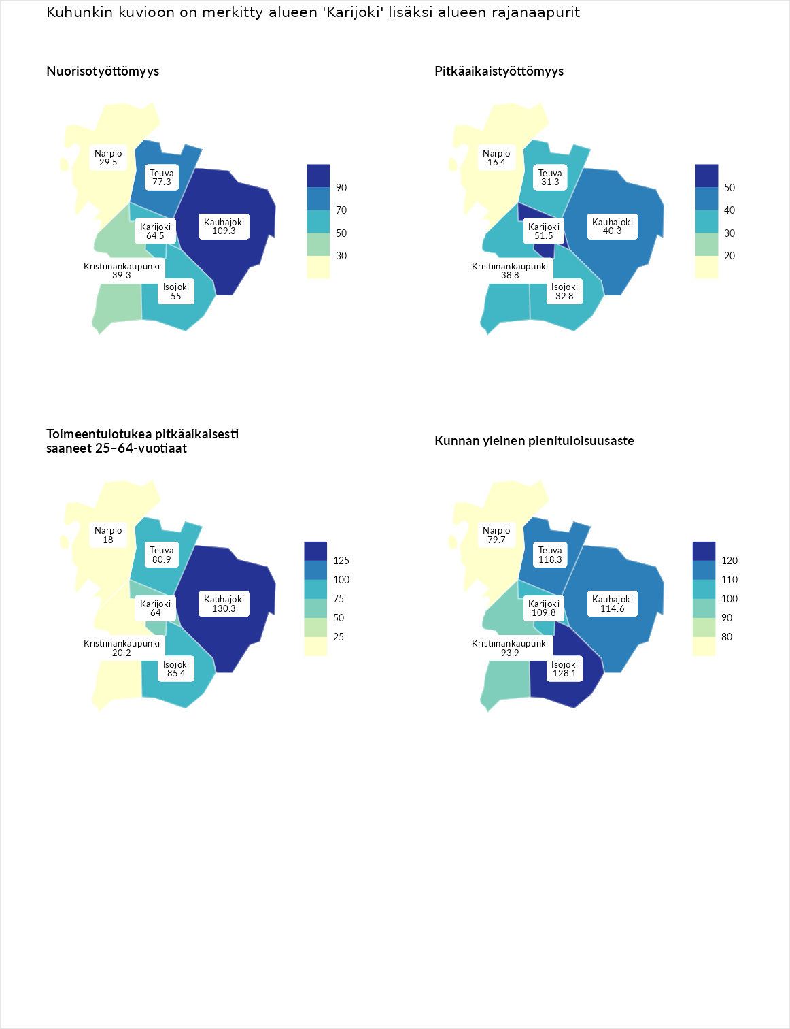

Nuorisotyöttömyys
aluenimi | arvo | asema
Kannonkoski (korkein arvo) | 231.0 | 1
Kauhajoki (naapuri) | 109.3 | 105
Teuva (naapuri) | 77.3 | 227
Karijoki (valittu) | 64.5 | 257
Isojoki (naapuri) | 55.0 | 268
Kristiinankaupunki (naapuri) | 39.3 | 277
Närpiö (naapuri) | 29.5 | 279
Luoto (matalin arvo) | 16.3 | 281

Pitkäaikaistyöttömyys
aluenimi | arvo | asema
Ilomantsi (korkein arvo) | 241.8 | 1
Karijoki (valittu) | 51.5 | 264
Kauhajoki (naapuri) | 40.3 | 277
Kristiinankaupunki (naapuri) | 38.8 | 280
Isojoki (naapuri) | 32.8 | 284
Teuva (naapuri) | 31.3 | 286
Närpiö (naapuri) | 16.4 | 292
Paimio (matalin arvo) | 14.9 | 293

Toimeentulotukea pitkäaikaisesti saaneet 25–64-vuotiaat
aluenimi | arvo | asema
Kotka (korkein arvo) | 328.1 | 1
Kauhajoki (naapuri) | 130.3 | 82
Isojoki (naapuri) | 85.4 | 174
Teuva (naapuri) | 80.9 | 195
Karijoki (valittu) | 64.0 | 230
Kristiinankaupunki (naapuri) | 20.2 | 287
Närpiö (naapuri) | 18.0 | 288
Närpiö (matalin arvo) | 18.0 | 288

Kunnan yleinen pienituloisuusaste
aluenimi | arvo | asema
Rääkkylä (korkein arvo) | 159.3 | 1
Isojoki (naapuri) | 128.1 | 34
Teuva (naapuri) | 118.3 | 61
Kauhajoki (naapuri) | 114.6 | 81
Karijoki (valittu) | 109.8 | 105
Kristiinankaupunki (naapuri) | 93.9 | 167
Närpiö (naapuri) | 79.7 | 218
Rusko (matalin arvo) | 33.6 | 293
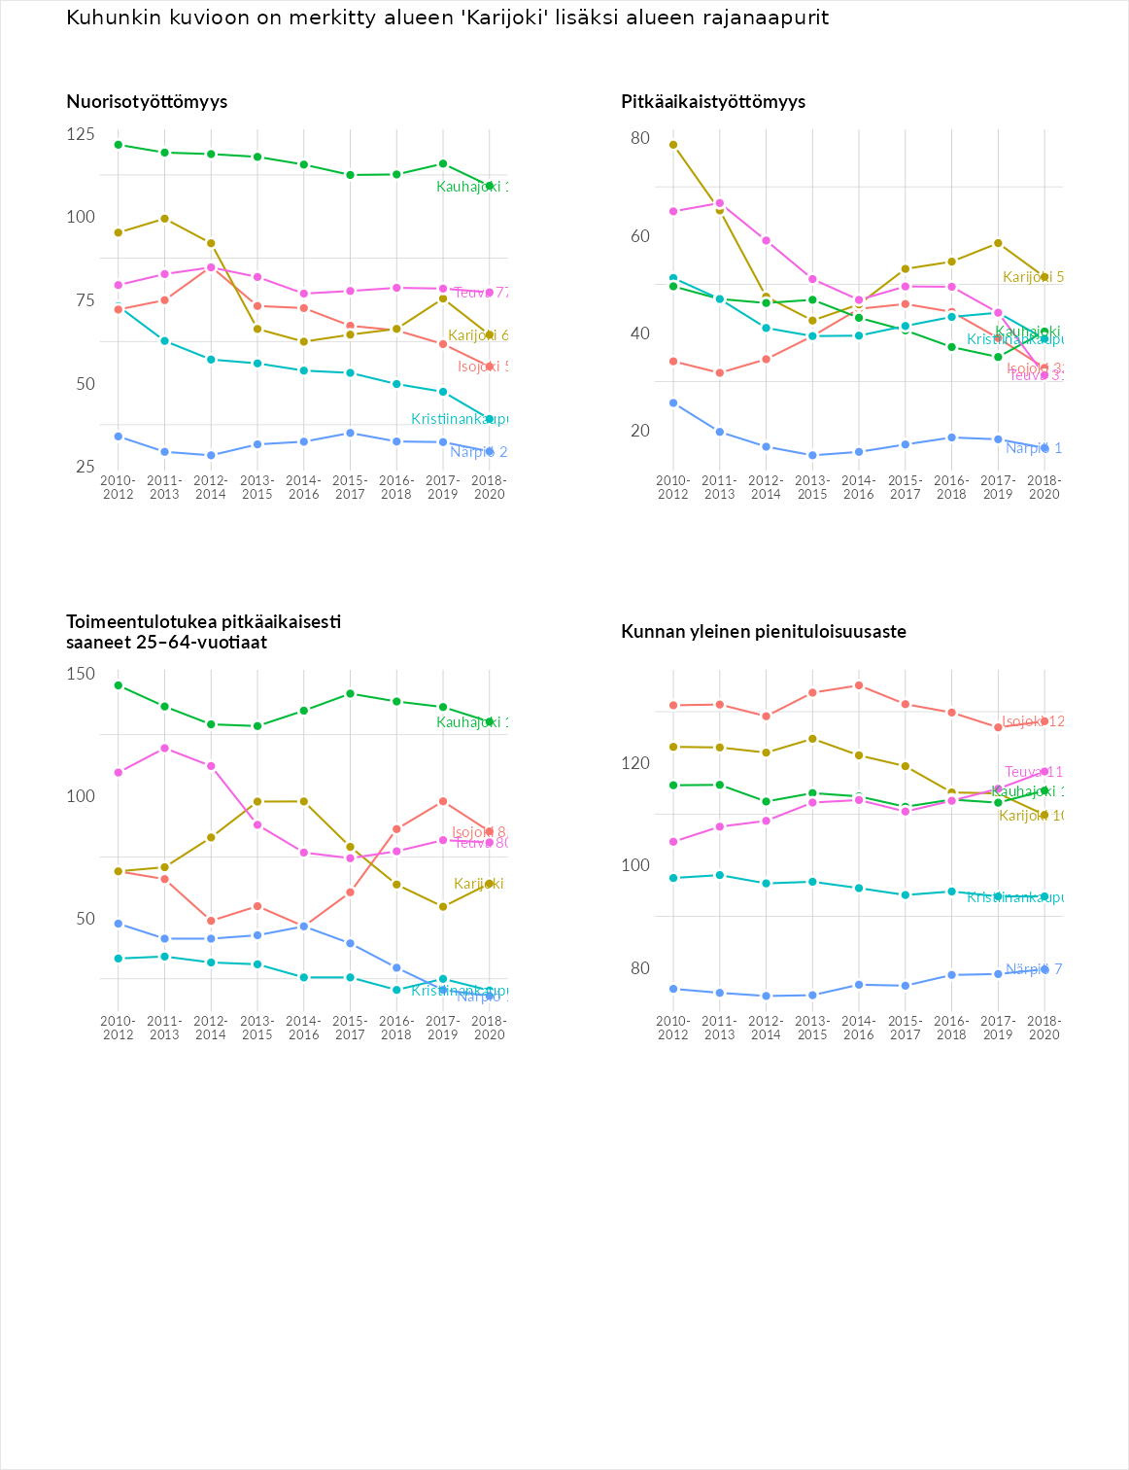

Huono-osaisuuden sosiaaliset seuraukset
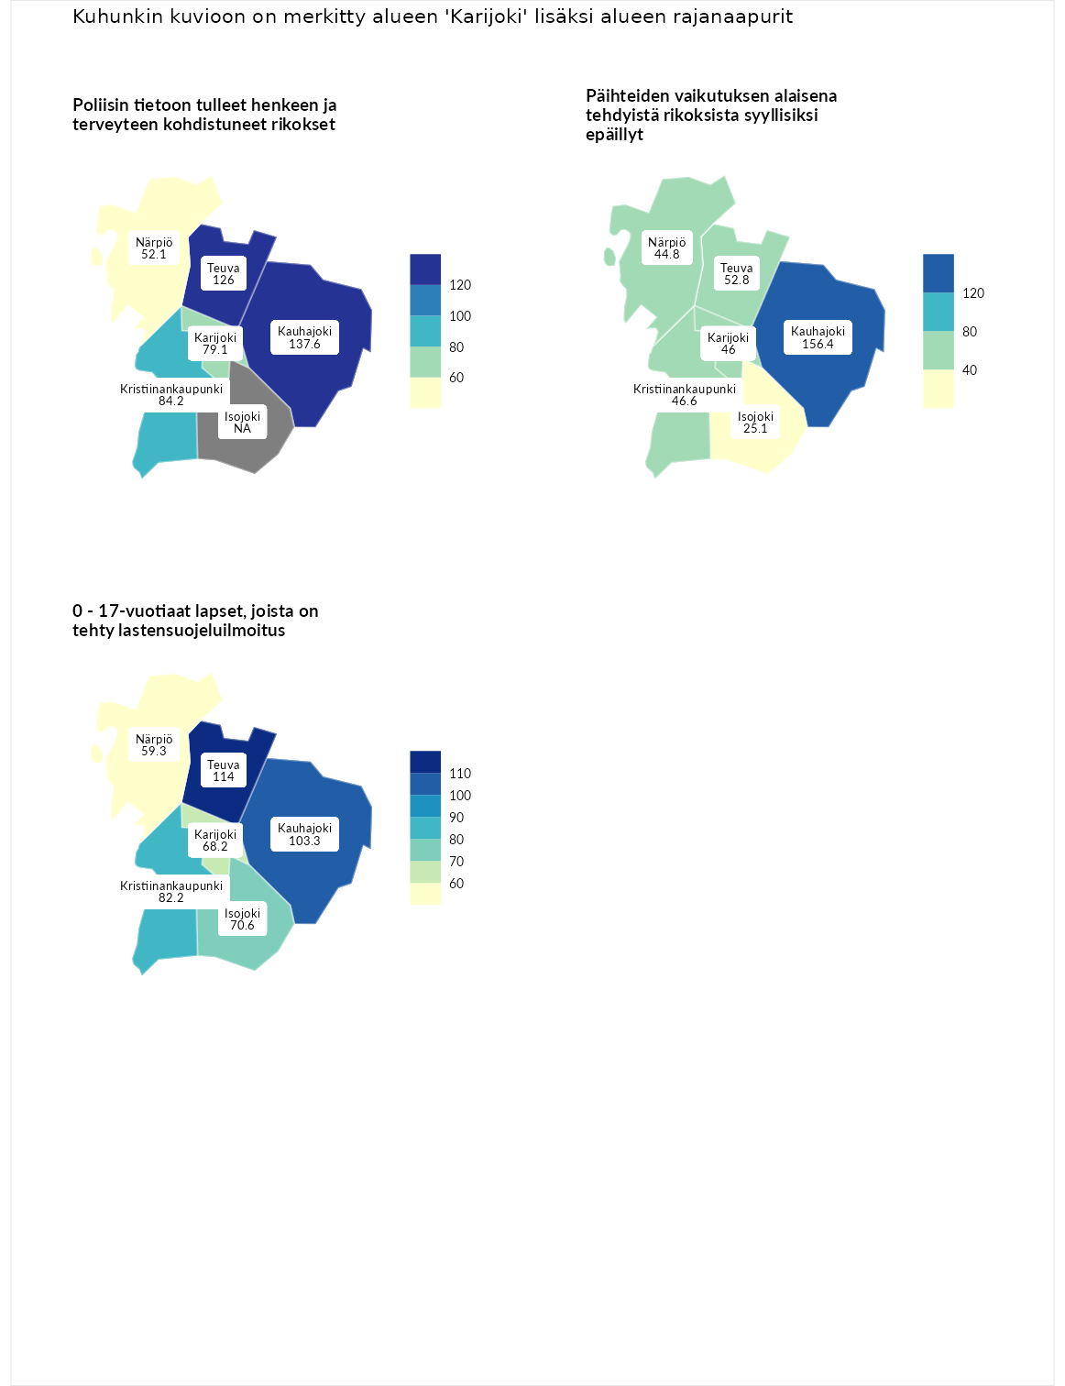

Poliisin tietoon tulleet henkeen ja terveyteen kohdistuneet rikokset
aluenimi | arvo | asema
Kiuruvesi (korkein arvo) | 211.6 | 1
Kauhajoki (naapuri) | 137.6 | 50
Teuva (naapuri) | 126.0 | 75
Kristiinankaupunki (naapuri) | 84.2 | 187
Karijoki (valittu) | 79.1 | 201
Närpiö (naapuri) | 52.1 | 271
Kuortane (matalin arvo) | 32.8 | 286

Päihteiden vaikutuksen alaisena tehdyistä rikoksista syyllisiksi epäillyt
aluenimi | arvo | asema
Kemi (korkein arvo) | 317.3 | 1
Kauhajoki (naapuri) | 156.4 | 22
Teuva (naapuri) | 52.8 | 265
Kristiinankaupunki (naapuri) | 46.6 | 270
Karijoki (valittu) | 46.0 | 272
Närpiö (naapuri) | 44.8 | 276
Isojoki (naapuri) | 25.1 | 291
Luoto (matalin arvo) | 19.4 | 293

0 - 17-vuotiaat lapset, joista on tehty lastensuojeluilmoitus
aluenimi | arvo | asema
Tervo (korkein arvo) | 236.0 | 1
Teuva (naapuri) | 114.0 | 92
Kauhajoki (naapuri) | 103.3 | 134
Kristiinankaupunki (naapuri) | 82.2 | 227
Isojoki (naapuri) | 70.6 | 255
Karijoki (valittu) | 68.2 | 261
Närpiö (naapuri) | 59.3 | 272
Maalahti (matalin arvo) | 22.9 | 293
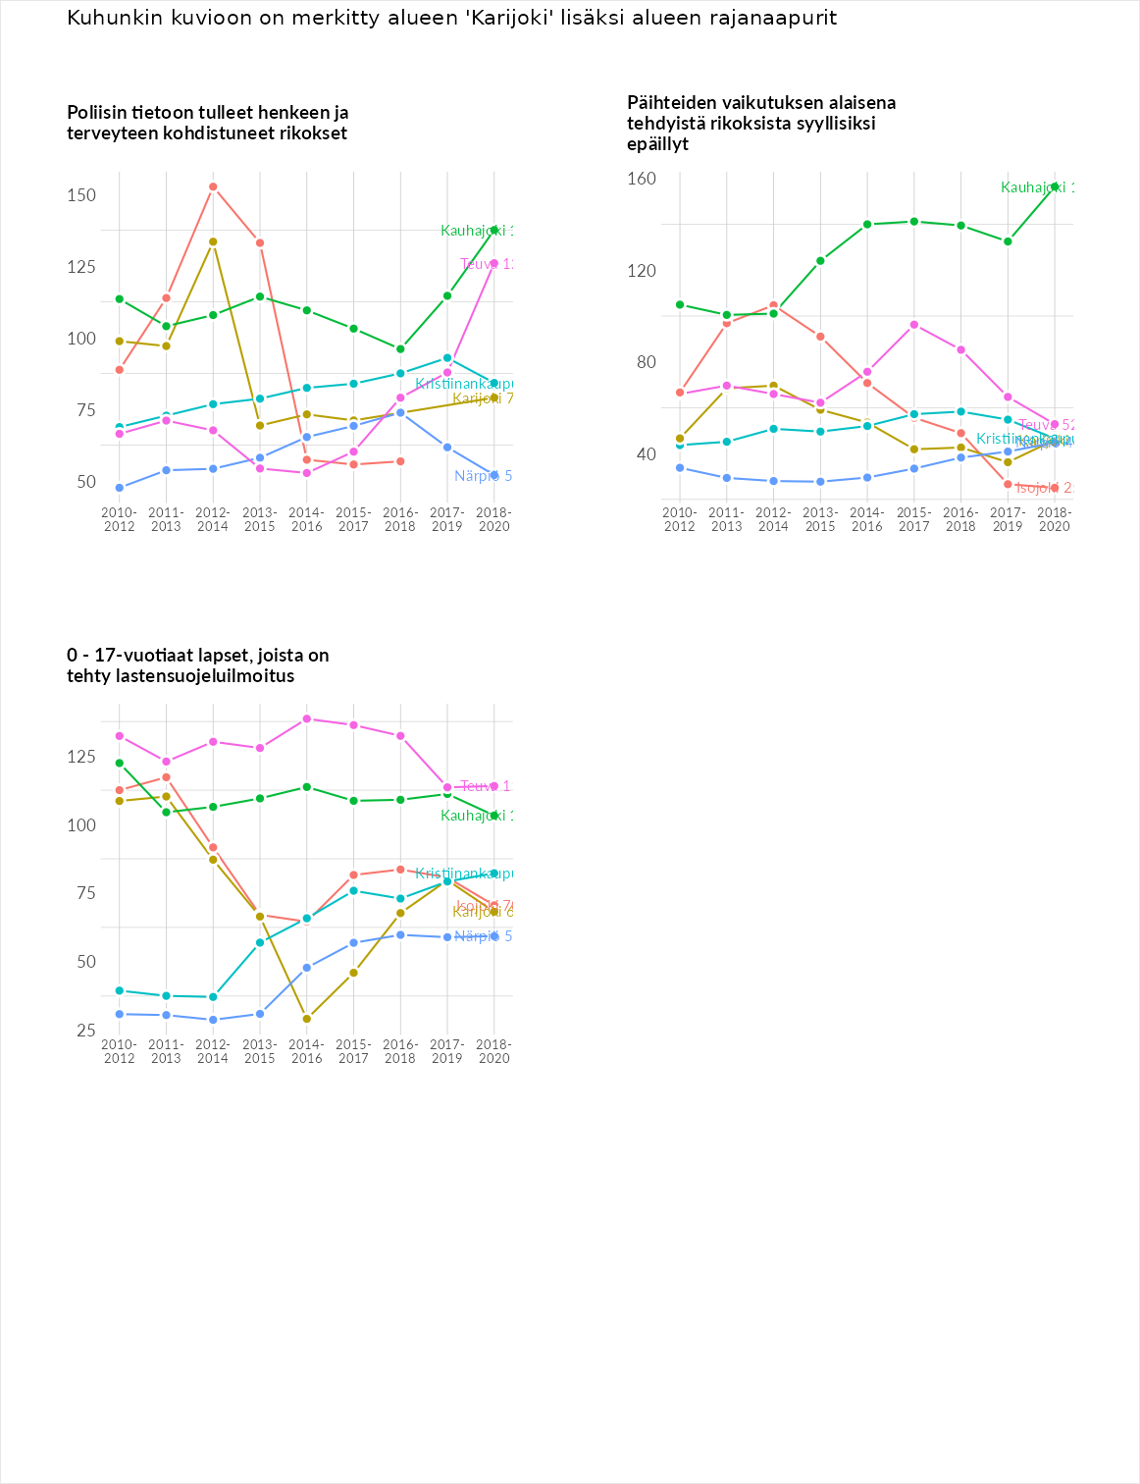

Huono-osaisuuden taloudelliset yhteydet
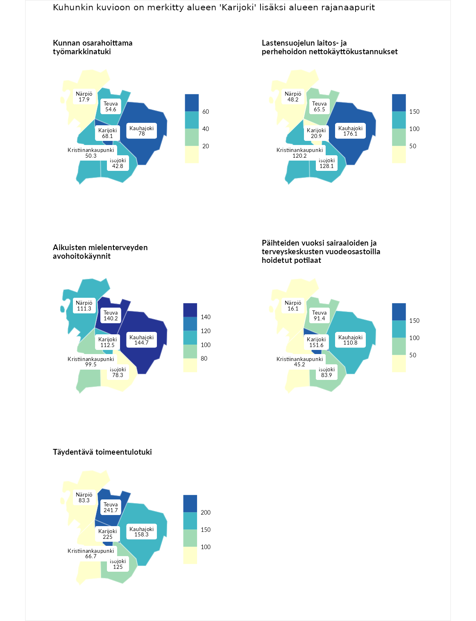

Kunnan osarahoittama työmarkkinatuki
aluenimi | arvo | asema
Lahti (korkein arvo) | 307.1 | 1
Kauhajoki (naapuri) | 78.0 | 206
Karijoki (valittu) | 68.1 | 234
Teuva (naapuri) | 54.6 | 256
Kristiinankaupunki (naapuri) | 50.3 | 266
Isojoki (naapuri) | 42.8 | 276
Närpiö (naapuri) | 17.9 | 289
Luoto (matalin arvo) | 5.7 | 293

Lastensuojelun laitos- ja perhehoidon nettokäyttökustannukset
aluenimi | arvo | asema
Soini (korkein arvo) | 285.3 | 1
Kauhajoki (naapuri) | 176.1 | 20
Isojoki (naapuri) | 128.1 | 81
Kristiinankaupunki (naapuri) | 120.2 | 101
Teuva (naapuri) | 65.5 | 218
Närpiö (naapuri) | 48.2 | 239
Karijoki (valittu) | 20.9 | 277
Isokyrö (matalin arvo) | 0.7 | 288

Aikuisten mielenterveyden avohoitokäynnit
aluenimi | arvo | asema
Haapajärvi (korkein arvo) | 510.9 | 1
Kauhajoki (naapuri) | 144.7 | 58
Teuva (naapuri) | 140.2 | 68
Karijoki (valittu) | 112.5 | 115
Närpiö (naapuri) | 111.3 | 118
Kristiinankaupunki (naapuri) | 99.5 | 148
Isojoki (naapuri) | 78.3 | 217
Lempäälä (matalin arvo) | 14.9 | 293

Päihteiden vuoksi sairaaloiden ja terveyskeskusten vuodeosastoilla hoidetut potilaat
aluenimi | arvo | asema
Vaala (korkein arvo) | 232.3 | 1
Karijoki (valittu) | 151.6 | 42
Kauhajoki (naapuri) | 110.8 | 107
Teuva (naapuri) | 91.4 | 166
Isojoki (naapuri) | 83.9 | 187
Kristiinankaupunki (naapuri) | 45.2 | 258
Närpiö (naapuri) | 16.1 | 276
Närpiö (matalin arvo) | 16.1 | 276

Täydentävä toimeentulotuki
aluenimi | arvo | asema
Merikarvia (korkein arvo) | 1000.0 | 1
Teuva (naapuri) | 241.7 | 25
Karijoki (valittu) | 225.0 | 31
Kauhajoki (naapuri) | 158.3 | 61
Isojoki (naapuri) | 125.0 | 107
Närpiö (naapuri) | 83.3 | 188
Kristiinankaupunki (naapuri) | 66.7 | 224
Utsjoki (matalin arvo) | 8.3 | 293
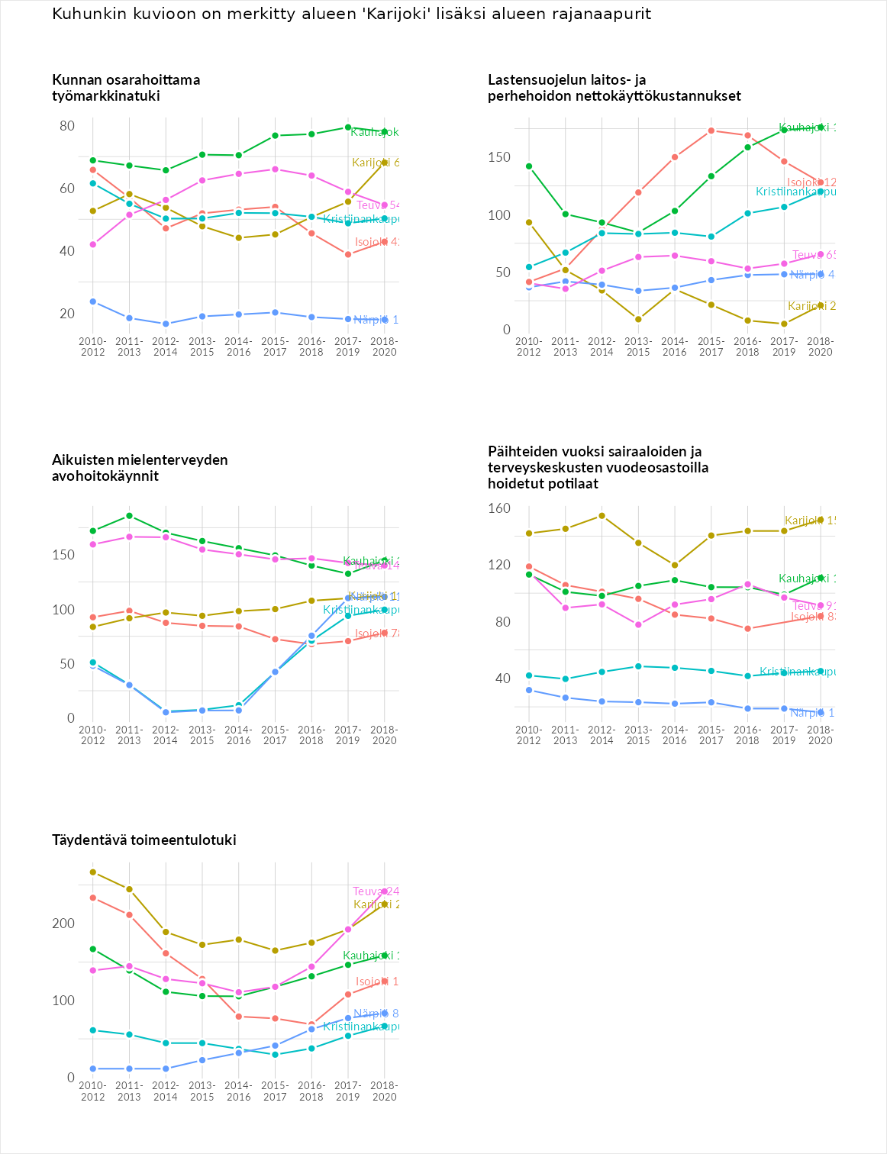

Postinumeroaluekohtaiset tiedot
aluekoodi | aluenimi | Kokonaislukema | Alimpaan tuloluokkaan kuuluvat taloudet | Alimpaan tuloluokkaan kuuluvat täysi-ikäiset | Työttömät | Peruskoulutuksen omaavat
64370 | Myrkky | 121.3 | 125.7 | 117.9 | 93.2 | 148.4
64350 | Karijoki Keskus | 109.0 | 124.8 | 113.0 | 66.9 | 131.2
